Автор проекта: Кузнецова Наталья Сергеевна
Тип проекта: творческий.
Сроки реализации: краткосрочный проект (1-28 феврвля) .
Участники проекта:
• дети,
• воспитатели,
• родители.
Возраст детей: подготовительная группа
Проблема: На занятиях по познавательному развитию в подготовительной группе мы с детьми знакомились с науками: биологией, зоологией, ботаникой, с кругом изучаемых этими науками проблем. Дети недостаточно понимают, что главным признаком жизни на земле является живая клетка и что состояние веществ зависит расположения «неживых клеток»
Цель: - систематизировать представления детей об объектах неживой природы и главных отличительных особенностях видов;
- развивать познавательный интерес к различным видам объектов неживой природы.
Копилка
Мы с ребятами собрали копилку из объектов неживой природы. В сборке копилки подгрупповой метод организации детей. Каждая подгруппа собирала свой вид объектов неживой природы, ориентируясь на их состояние. Пользуясь алгоритмом, созданным самими детьми, дети доказывали, что это объекты неживой природы, рассказывали об их состоянии и расположении «маленьких человечков» внутри вещества.
В результате сбора копилки дети пришли к выводу, что все объекты неживой природы не нуждаются в питании, в тепле, не умеют дышать, двигаться. Каждый из объектов состоит из своего вещества, которые имеют различное состояние. А состояние вещества зависит от расположения в них мельчайших частиц- «маленьких человечков».
Содержание копилки:
1 Наглядный материал:
-иллюстрации разных объктов неживой природы;
-открытки;
-фотографии.
2 Лабораторный материал:
-камни
-песок
-глина
-полезные ископаемые.
3 Художественное слово
-стихи, загадки, рассказы
4 Информационный материал
-статьи из газет, журналов, интересные сведения из энциклопедий.
Опыты
Для того, чтобы сформировать у детей понятие что такое состояние вещества, мы проводили опыты , и узнали, что все вещества по состоянию делятся на три вида: твердые, газообразные и жидкие. Чтобы детям легче было воспринимать понятия «частица», «атом», мы назвали их маленькими человечками.
В жидком состоянии вещества , «маленькие человечки»находятся рядом с друг другом, но не держатся друг с другом. Поэтому все жидкости, в том числе и вода могут наливаться, проливаться, капать, течь.
В твердом состоянии вещества, маленькие человечки находятся рядом друг с другом и крепко держатся за руки, их трудно оторвать друг от друга.
В газообразном состоянии , маленькие человечки свободно двигаются, бегают, передвигаются.
На примере опыта «Круговорота воды в природе» мы с детьми узнали, что рассматриваемое нами вещество – вода, может находиться в трех состояниях: жидком, твердом и газообразном. Это зависит от условий, в которые попадает вода.
Создание картотеки
Собрав копилку объектов неживой природы, учитывая состояния веществ, в которых находятся эти объекты, мы создали картотеку, взяв за основу местонахождение объектов относительно поверхности Земли.
Модель
Вместе с детьми разработали модель, которая включает разные виды объектов неживой природы.
Речевой продукт
На основе собранной информации о живой природе, ребята придумали загадки, стихотворения и рассказы об объектах неживой природы.
Снежинки
Падали снежинки
Холодненькие льдинки
В воздухе кружились,
На землю спать ложились, Водою убегали.
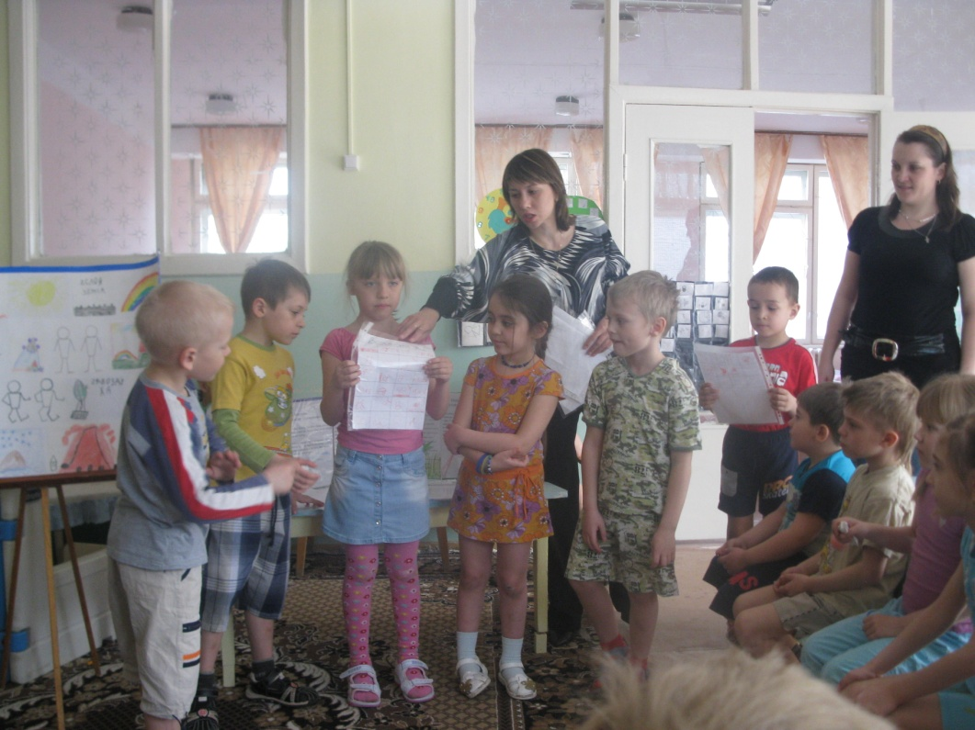

Дождик
Намочил асфальт водой
Быстрый дождик проливной.
Вышло солнышко гулять,
Стал асфальт наш подсыхать.
Куда делась вся вода,
Испарилась в небеса

Дети придумали метафоры:
- Дождь - холодный душ Земли
- Ветер - фен Земли
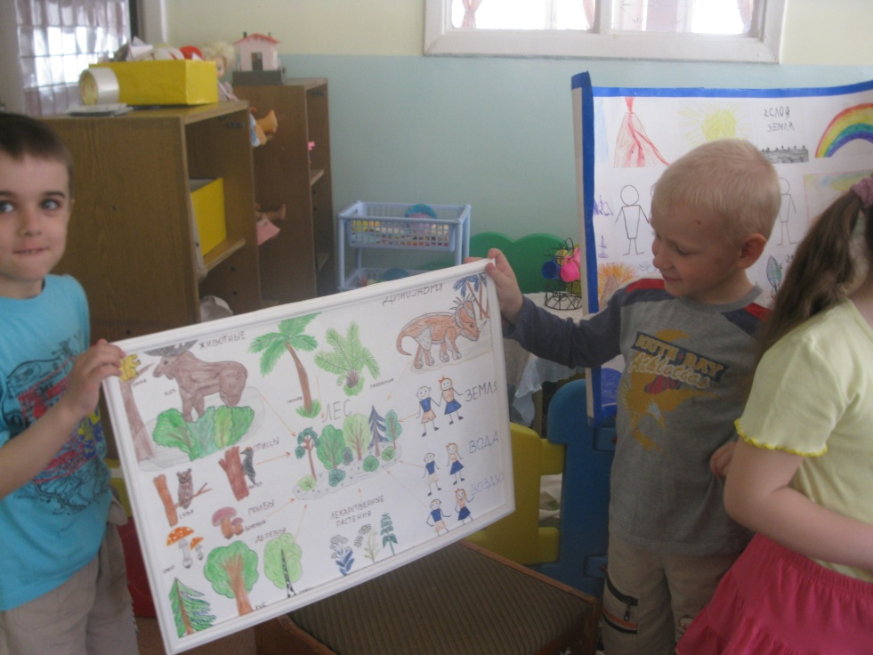
- Снег - теплое одеяло
- Горы- великаны суши
- Воздух – легкие Земли
- Нефть – черное золото

Презентация проекта
Узнав так много о неживой природе, дети захотели поделиться своим знаниями с детьми старшей группы.
Продолжение проекта
- В дальнейшей работе по теме «Неживая природа» дети выбирают какой-либо вид неживой природы и более подробно изучают его.
- Дидактические игры.

